1, Chức năng xem thống kê 1 hoạt động :
+load lần đầu sẽ có tổng hoạt động của hệ thống
+khi lọc sẽ hiện thông tin của hoạt động theo bộ lọc
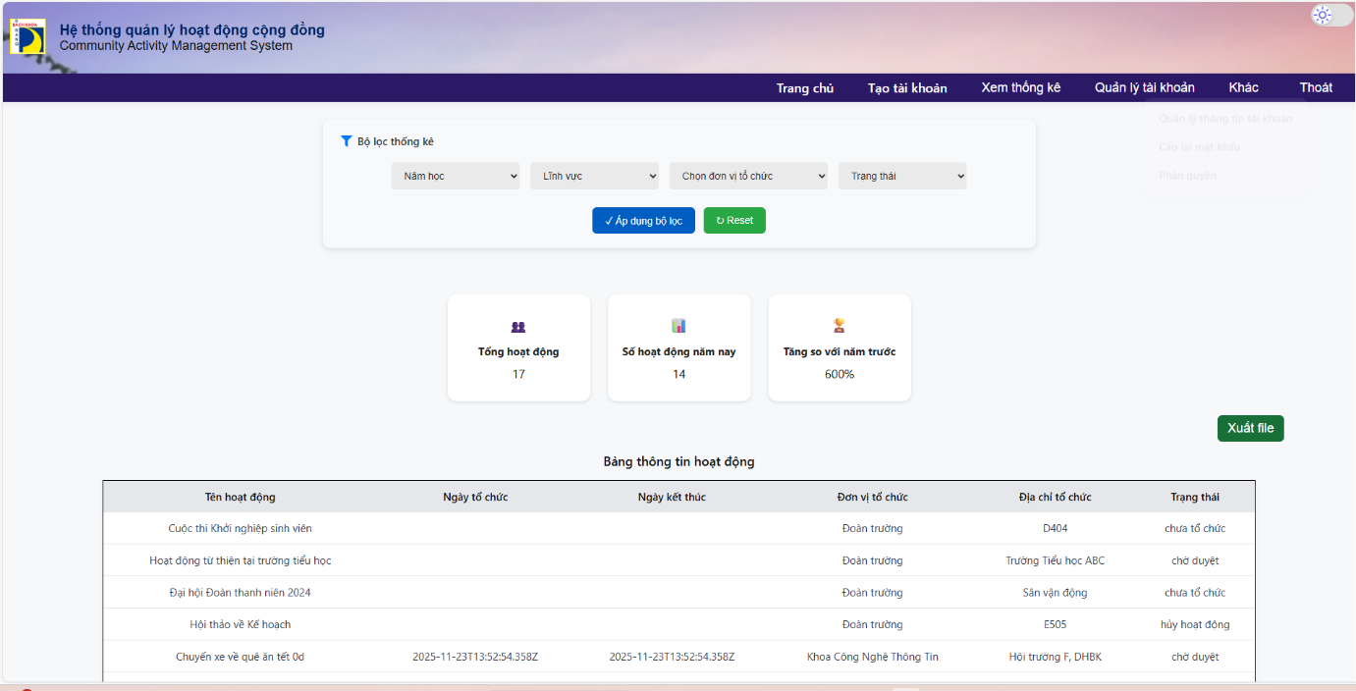
2,Chức năng lọc cho sinh viên

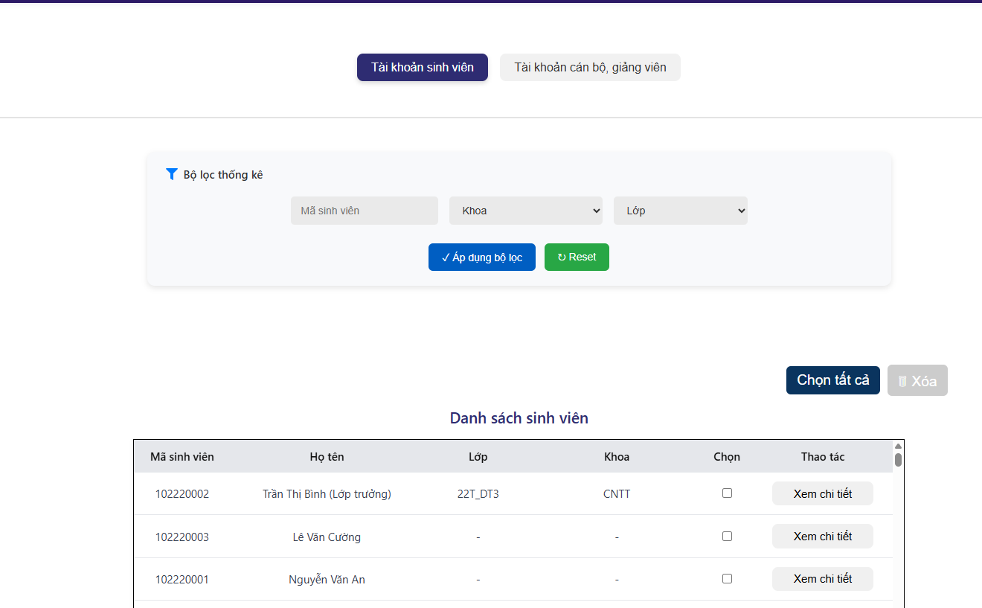

3,Chức năng lọc cho staff
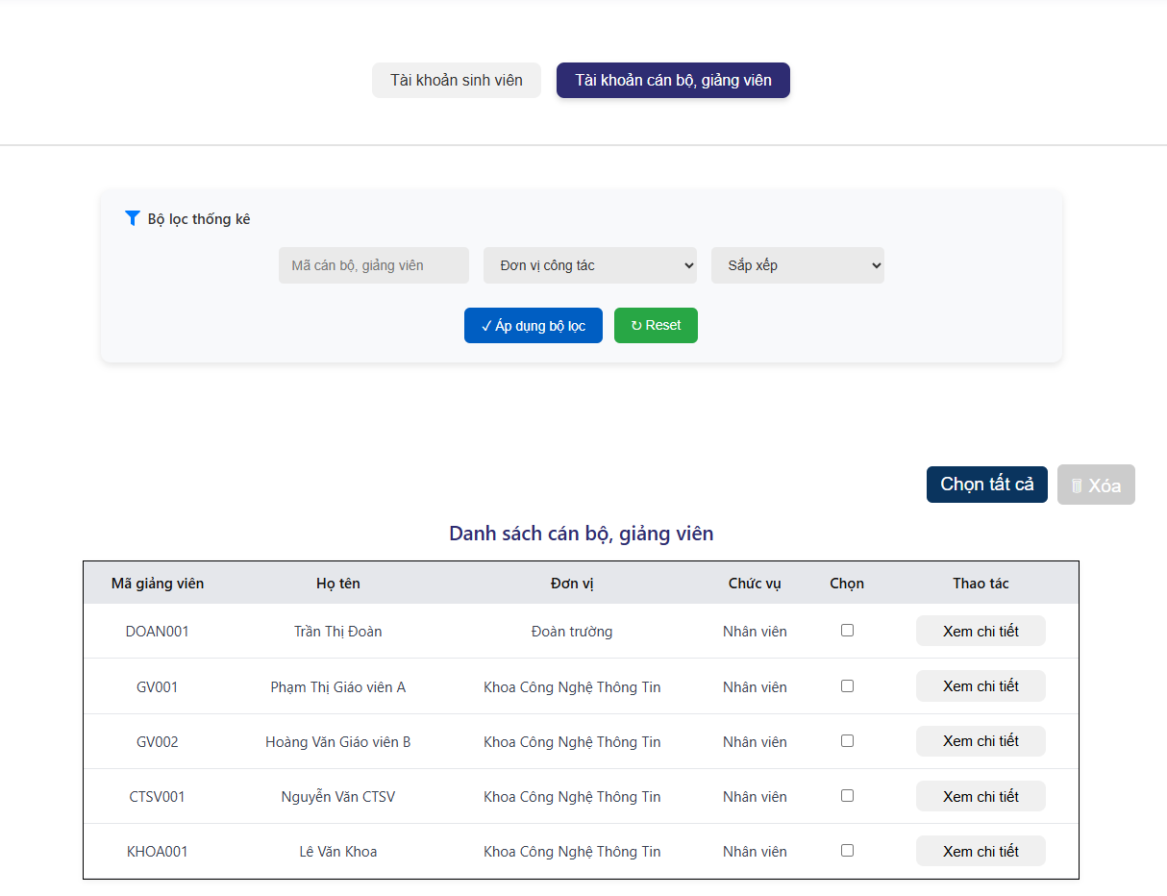
4,Chức năng phân quyền ( chỗ position dưới username ko hợp lý nên ko dùng ( sẽ xóa trên giao diện sau )
-Luồng hoạt độg :
+Nhập username -> sẽ hiển thị các quyền đang có của username đó
+Admin tick thay đổi các action rồi lưu
+Hoặc nếu là sinh viên thì admin có thể tick qua role tổ chức ( sẽ hiện box yêu cầu chọn đơn vị tổ chức , chức vụ ) , sau đó chọn quyền rồi lưu -> admin sẽ được thêm role và các permission
